家庭総合 １学年

「消費生活センターからオンライン中継！ トラブル事例から学ぶ 契約の基礎」（ハイブリッド授業）

スライド資料（PowerPoint資料）
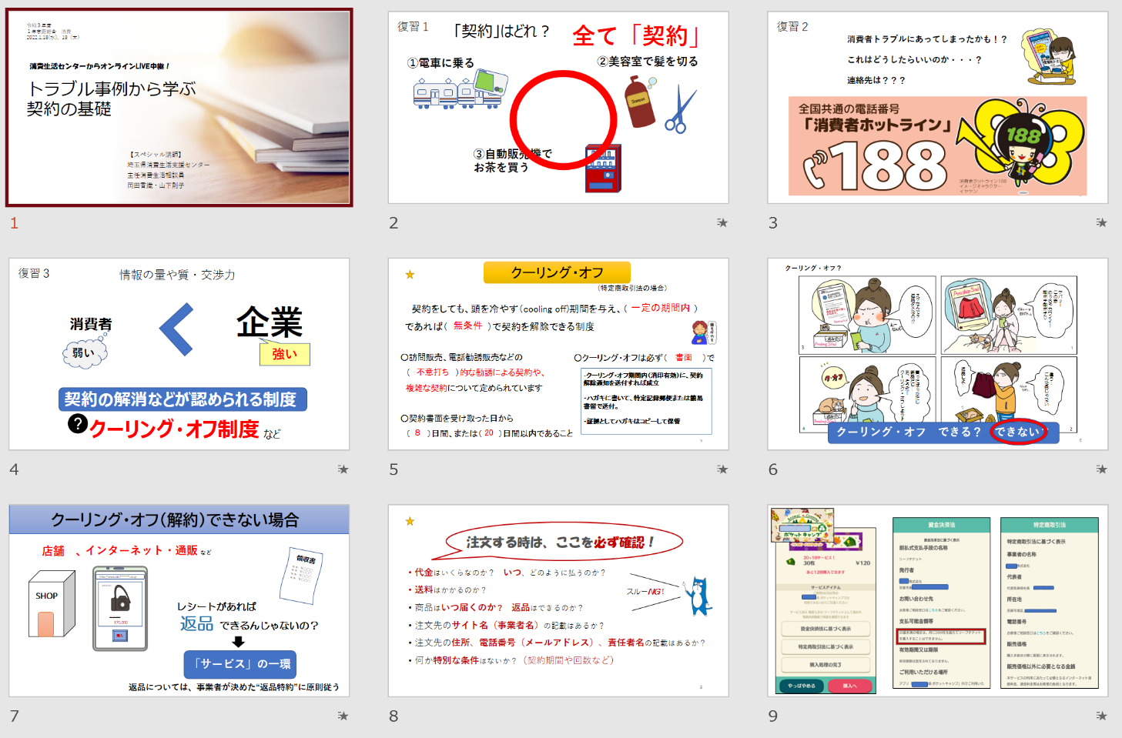

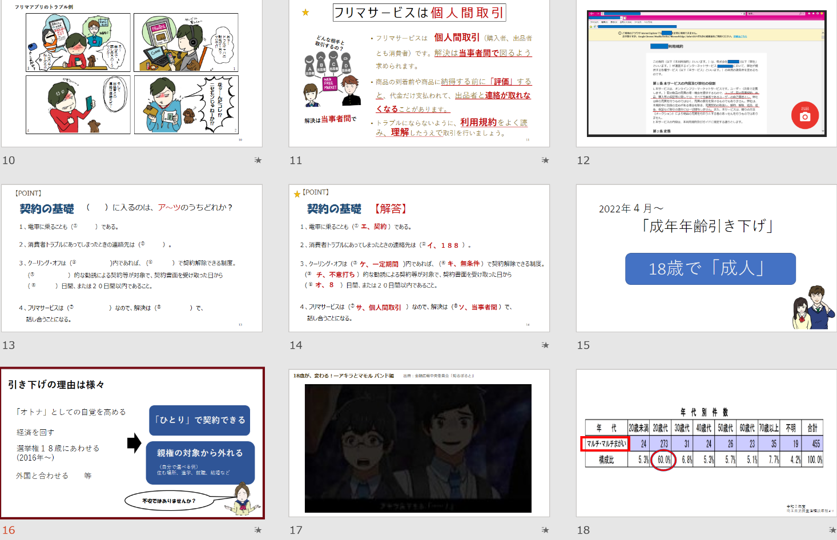

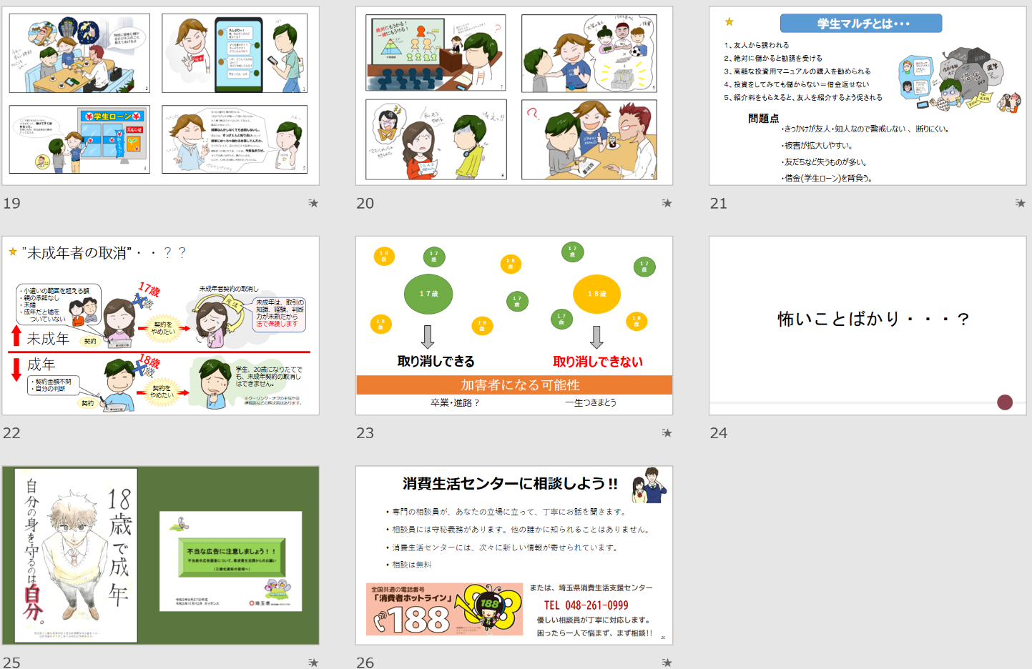

ワークシート
